Торбина Жанна Владимировна
учитель истории и обществознания
МОБУСОШ № 9 им. М.П. Бабыча
станицы Советской

Работа с картами на уроках истории и использование информационно-графического приема ГРАФ как составной части информационно-коммуникационной технологии

Введение
Исторические события происходят как во времени, так и в пространстве. Многие из них могут быть поняты лишь в связи с определенными пространственными условиями. Локальность и глобальность исторических событий изучается при помощи таких схематических пособий, как исторические карты, планы местности, картосхемы, графические объекты-ГРАФы. Все они применяются для демонстрационных , проектных и исследовательских целей и помогают выявить связи между историческими событиями, их сущность и динамику. Схематические пособия применяются как источник исторических знаний и как средство их систематизации. Я в своей работе становлюсь на применении и использовании карт и ГРАФа на уроках истории.
Цель- раскрыть особенности методологической работы учителя истории с картами и современным , незаслуженно мало применяемым информационно-графическим приемом - ГРАФ.
Задачи - накопление и систематизация авторского проектного материала о методике работы с картами и ГРАФом на уроках истории.
Актуальность
Формирование представлений учащихся об историческом пространстве осуществляется в основном с помощью исторических карт. Парадоксально, но столь понятное методическое явление все больше игнорируется учителями. Многие из них уповают на то, что в школах нет достаточного количества карт, либо они есть, но в плохом состоянии. Хотя на самом деле, причина заключена в методической и технологической неразберихе, царящей сегодня в историческом образовании. В результате — массовая картографическая безграмотность учителей и учащихся
С картами иметь дело труднее, чем со многими другими учебными пособиями. Они , в отличие от картины или рассказа на историческую тему, не дают конкретизированного представления о событиях, а лишь воспроизводят пространственно-временные структуры, используя абстрактный язык символов. Расшифровка этого языка невозможна без умения мыслить инструментально; работа с картами требует сосредоточенности, настойчивости, напряжения сил. С картами работать сложно, как с диаграммами и схемами. Поэтому весьма актуально в 21 веке, веке технических инноваций применять для работы с картой новые приемы и методики.
Литература, источники
По данной теме есть необходимость опереться на работы методистов. Например, можно прислушаться к рекомендациям старейших методистов В.С. Мурзаева и Д.Н. Никифорова, которые советуют чертить на доске хорошо запоминающийся детьми географический и исторический контур с последующим его заполнением.
Методист Г.И. Годер также рекомендует использовать меловые картосхемы. Методическое преимущество картосхемы заключается в том, что она содержит ограниченную и необходимую информацию для определенного урока. В настенной же карте детям порой трудно бывает выделить картографические объекты, необходимые для данного урока. Второе преимущество заключается в том, что информативная нагрузка увеличивается в такой схеме постепенно, на глазах учащихся, и легче усваивается ими. Г.И. Годеру принадлежит подробная характеристика системы работы учителя и учащихся с контурными картами в 5 классе.[4]
Описывая прием локализации исторических событий на карте, т.е. отнесение их к определенному месту, методист А.А. Вагин предлагал выявлять ускоряющее или замедляющее влияние геополитической среды.[2]
Большое значение при локализации событий и явлений по карте методисты придавали четкой фиксации ориентиров, в частности географической пунктуации - рек, морей, городов. Именно они во многом определяют правильный показ ребятами по карте исторических явлений и событий. С этой точки зрения полезной вещью является сравнение географической и исторической карт Петрова Н.Г. Древняя Греция и Рим. Рабочая тетрадь для 6 кл. с. 8.[13]
В старших классах игровые ситуации не занимают детей, им нужна более сложная аналитическая и проблемная деятельность. В этих классах школьникам можно предложить стать «юными картографами», как предлагает А.Я. Юдовская. [16]
Большую роль для моей дальнейшей работы сыграла статья С.В. Рогачева «ГРАФ на службе географии и истории», опубликованная в вестнике «География» №29, 1995г, в которой предложены уникальные методические материалы.[17]
Мною идея ГРАФа доработана с учетом исторических аспектов при изучении истории своей страны и своего региона.
Основная часть
1.Что такое исторические карты и их классификация.
Исторические карты создаются на географической основе и представляют собой уменьшенные обобщенные образно-знаковые изображения исторических событий или периодов. Изображения даются на плоскости в определенном масштабе с учетом пространственного расположения объектов. Карты в условной форме показывают размещение, сочетания и связи исторических событий и явлений, отбираемых и характеризуемых в соответствии с назначением данной карты. Самые древние карты созданы в Вавилонии и Египте в III—I тысячелетиях до нашей эры. Специальные учебные карты появились в России в конце XVIII в. На них показаны те события, явления и процессы, изучение которых необходимо в учебных целях.
Исторические карты различаются по охвату территории (мировые, материковые, карты государств); по содержанию (обобщающие и тематические); по своему масштабу (крупномасштабные, средне- и мелкомасштабные). На обобщающих картах в пределах определенного места и времени отражены все основные события и явления, предусмотренные разделами школьной программы и госстандарта. В названии указаны место и время событий, например: «Рост Римского государства в III в. до н.э. - II в. н.э.», «Древняя Русь в IX-XII вв.».
Обобщающие карты конкретизируют и более подробно раскрывают карты тематические. Последние так названы потому, что на них отражены события и явления учебных тем. На географическом фоне тематических карт отображены отдельные события или стороны исторического процесса. Эти карты разгружены от обозначений, не имеющих отношения к теме. На них более подробно, ярко и красочно представлены фрагменты важнейших событий и явлений обобщающих карт. К тематическим относятся карты «Русские княжества в XII в.», «Отечественная война 1812 г.». Как правило, тематические карты используются на фоне и в сочетании с общими, дополняя друг друга. Рассмотрим методику работы с картой на уроках истории.
2.Принципы и инновации работы с историческими картами.
Первичные умения по работе с картами ученики получают на уроках природоведения и исторической пропедевтики в начальной школе. Они имеют представление о том, что на горизонтальной плоскости карт изображена местность в условном виде и масштабе. Учащиеся знают об условных знаках рек, морей, гор, рельефе местности и обращаются к условным знакам по мере надобности. Они могут показать населенные пункты, определить границу государства. У них складываются представления о различии географических и исторических карт (статика и динамика, цветность). Им известно, как ориентирована карта (север, юг, запад, восток). В основной школе эти знания требуют своего дальнейшего углубления и развития.
На первых уроках в основной школе выявляются картографические умения и навыки учащихся, и, прежде всего, умеют ли они пользоваться условными обозначениями (легендой) карты, ориентироваться в объектах. Учитель показывает условный знак на карте и просит определить по легенде его значение. Или же по ходу объяснения предлагает ученикам обратиться к своду условных знаков карты. В ходе обучения чтению исторической карты одновременно привлекается настенная карта и ее уменьшенные копии в виде раздаточного материала. ( Приложение №3)
Картографические знания находятся в тесном единстве со знаниями историческими. Поэтому умение пользоваться исторической картой является не самоцелью, а средством для более осознанного восприятия событий и явлений истории. Этому способствует постоянное наличие исторических карт в кабинете истории. ( Приложение №4)
В старших классах понять соотношение неизменного и поддающегося трансформации позволяет сравнение нескольких карт, изображающих одну и ту же территорию в одном и том же масштабе, но в различных исторических условиях. Учащиеся убеждаются, что существуют различные способы и приемы картографического изображения исторических событий. Карта отражает вполне определенные взгляды на историю конкретных групп людей или даже целых народов тех или иных государств.
При работе с историческими картами возможно применение игр. Так, во время игры в «молчанку» один ученик молча показывает объект на карте, другой молча поднимает руку, выходит к доске и пишет название объекта. Если кто-то скажет слово, то выбывает из игры.
Для выработки пространственной ориентации учащимся предлагаются задания типа: «Расположи с запада на восток и с севера на юг...». Ученики записывают название объектов на листе бумаги и располагают в правильной последовательности в соответствии с заданием. Затем показывают города на карте и вспоминают связанные с ними события.
Одним из важнейших направлений в работе с картой является обучение школьников умению ориентироваться в ней. Оно включает поиск нужных объектов, правильный показ на основе точных ориентиров и словесное их проговаривание. В качестве ориентиров при показе по карте нужно использовать знакомые детям объекты - города, реки, моря, части суши. Полезным методическим приемом в этой работе является «путешествие по карте»: ребятам предлагают двигаться по течению рек, пересекать страны и континенты, плыть в морях и океанах.
Преодолению многих трудностей при ориентировании по карте способствует ряд методических приемов. Одной из таких трудностей является четкое усвоение сторон горизонта, как вспомогательного способа нахождения и локализации исторического объекта. При этом можно использовать заранее изготовленные ребятами «компасы» со сторонами света из бумаги: регулярное их наложение способствует преодолению трудности и препятствует появлению негативных формулировок в обозначении объекта типа: «выше - ниже», «вправо - влево».
Умение ориентироваться по карте предполагает оценку взаимного расположения объектов, расстояний, площадей. Для этого надо обучать школьников пользоваться масштабом карты.
Именно поэтому я предлагаю новый проектный продукт- использование ГРАФа.
Описание проектного продукта
Современные информационно - коммуникационные педагогические технологии помогают нам, учителям, в создании информационной модели карты . Информационная модель это совокупность информации, характеризующая свойства и состояния объекта(в нашем случаи - карты), процесса, явления, а также их взаимосвязь с внешним миром.
Одному и тому же объекту можно поставить в соответствие разные информационные модели (вербальные, математические, табличные, графические); все зависит от цели моделирования.
Графические информационные модели являются простейшим видом моделей, которые передают внешние признаки объекта — размеры, форму, цвет, соотношение и взаимосвязь.
Графические модели более информативны, чем словесные. Без карт трудно представить себе историю. Особое место среди графических моделей занимают задачи на построение. Такие задачи возникли еще в глубокой древности и были связаны с практическими потребностями.(строительство пирамид в Египте) Они тренируют ум, учат комплексно применять знания, воспитывают нестандартный подход к решению проблем.
В качестве инструмента для графического моделирования сегодня используется графический редактор. Для моделирования в среде графического редактора можно пользоваться обобщенной информационной моделью графического объекта.
Любой графический объект обладает формой, размерами, пропорциями и цветом и его можно перемещать, тиражировать, редактировать, поворачивать, отражать, изменять размеры и пропорции.
Таким образом, графическая информационная модель – это наглядный способ представления объектов и процессов в виде графических изображений.
Видом графической модели является ГРАФ.
Что такое ГРАФ?
1.ГРАФ-это математическая модель, использованная для описания соседства стран и регионов.
2.На ГРАФе исчезает форма стран, нет привычных цветовых ориентировок. Но можно использовать привычные обозначения: верх-север, низ-юг.
3.ГРАФ-это средство для тренировки пространственной памяти.
4.ГРАФ ориентирует на самый сложный аспект запоминания политической карты- связанность территорий. Работа с ГРАФом имеет и мировоззренческий аспект- так как позволяет лучше представить, что к нам ближе не только по расстоянию, но и по степени соседства. Он четче обозначает особенности геополитического положения страны среди других стран региона: то ли в гуще событий, то ли на отшибе. Граф дает пищу для размышлений о выгоде геополитического положения той или иной страны,(например России) региона(например нашего Краснодарского края), о формировании потенциальных региональных узлов. (Приложение №7, 8 )
5.ГРАФ чётко выделяет особенности геополитического положения какой-либо страны или региона среди других стран, региона, материка.
6.Граф- это важное подспорье в работе с картой (Приложение №5)
7.ГРАФ- конечно, ни в коей мере не может заменить историческую карту, ГРАФ является лишь производной от неё.
Но он позволяет намного глубже проникать в историческую карту, лучше рассмотреть и запомнить её, чтобы учащийся потом вновь вернулся к карте, вооружённый новой, обостренной наблюдательностью.
ВЫВОДЫ И РЕКОМЕНДАЦИИ
Педагогическая и научная ценность данного проектного продукта (методика использования ГРАФа на уроках истории для изучения карт) проявляется в его новизне, нестандартном подходе и применении в информационно- коммуникационной ной технологии. Данный продукт тиражируется и распространяется мною для педагогической общественности ( выступления на конференциях, опубликование материала на сайте (www.nvksosh9.narod.ru)( "http://nsportal.ru/torbina-zhanna-vladimirovna" > сайт учителя истории и обществознания</a>), (Приложение № 10) обмен опыта с коллегами (Приложение № 6), материал обобщен и внесен в муниципальный и региональный банк данныхИРО( ККИДППО) (приложение № 1,2), методическая разработка урока с применением ГРАФ заняла 3 место на Всероссийском конкурсе «Мой лучший урок» (Приложение № 9), выступление на 10 Международном педагогическом форуме Санкт –Петербург, июль 2018 г, на 6 Всероссийском педагогическом практикуме г. Анапа 2019 г.(приложение № 10,11)

Где можно использовать этот проектный прием?

Заключение

Список литературы и источников
1. Атлас по истории средних веков и раннего нового времени / Под общей ред. Т.П. Гусаровой. -- М., 1998
2. Вагин А.Л. Методика обучения истории в школе. -- М., 1972.
3. Гиттис И.В. Начальное обучение истории. -- М., 1940.
4. Годер Г.И. Преподавание истории в 5 классе. -- М., 1985.
5. Гора П.В. Повышение эффективности обучения истории в средней школе. -- М., 1988.
6. Горяйнов С.Г. Задачник по истории России. -- Ростов-на-Дону, 1997. -- С. 152
7. Грибов В.С. Западная Европа и США в новое время (XVI--XX вв.). -- М., 1998.
8. Историческое образование в современной России. -- М., 1997. - № 5
9. История Отечества. XX век. / под ред. Л.Н. Жарова, И.А. Мишина -- М., 1992
10. Короткова М.В. Рабочая тетрадь по истории России VIII--XVII вв. -- М., 1998.
11. Короткова М.В. Наглядность на уроках истории // Методика преподавания истории - 2001 - № 5 - С. 25-84
12. Никифоров Д.Н. Наглядность в преподавании истории и обществоведения. -- М., 1978.
13. Петрова Н.Г. Древняя Греция и Рим. Рабочая тетрадь для 6 кл. - М., 1998
14. Рыбаков Б.А. Начальные века русской истории. Мир истории. -- М., 1987.
15. Успенский Г.И. Живые цифры. - М., 1953.
16. Юдовская А.Л., Баранов П.А., Ванюшкина Л.М. Рабочая тетрадь по новой истории. -- М., 1998.
17. С.В. Рогачев «ГРАФ на службе географии и истории», вестник «География» №29, 1995г.

Приложения
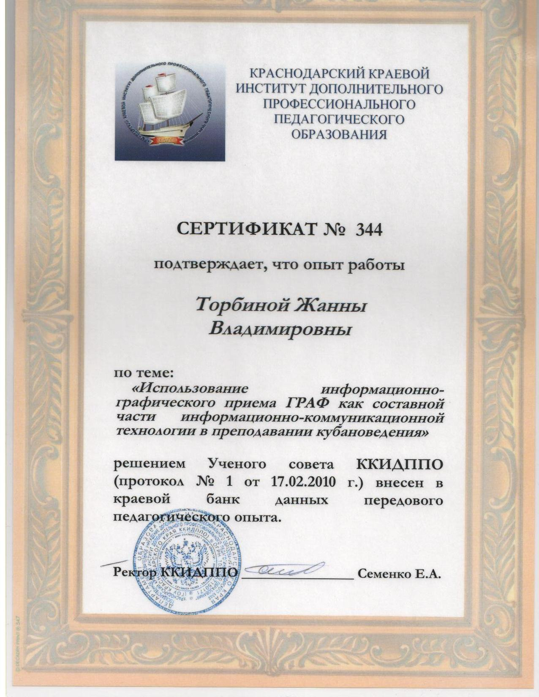

Приложение № 1
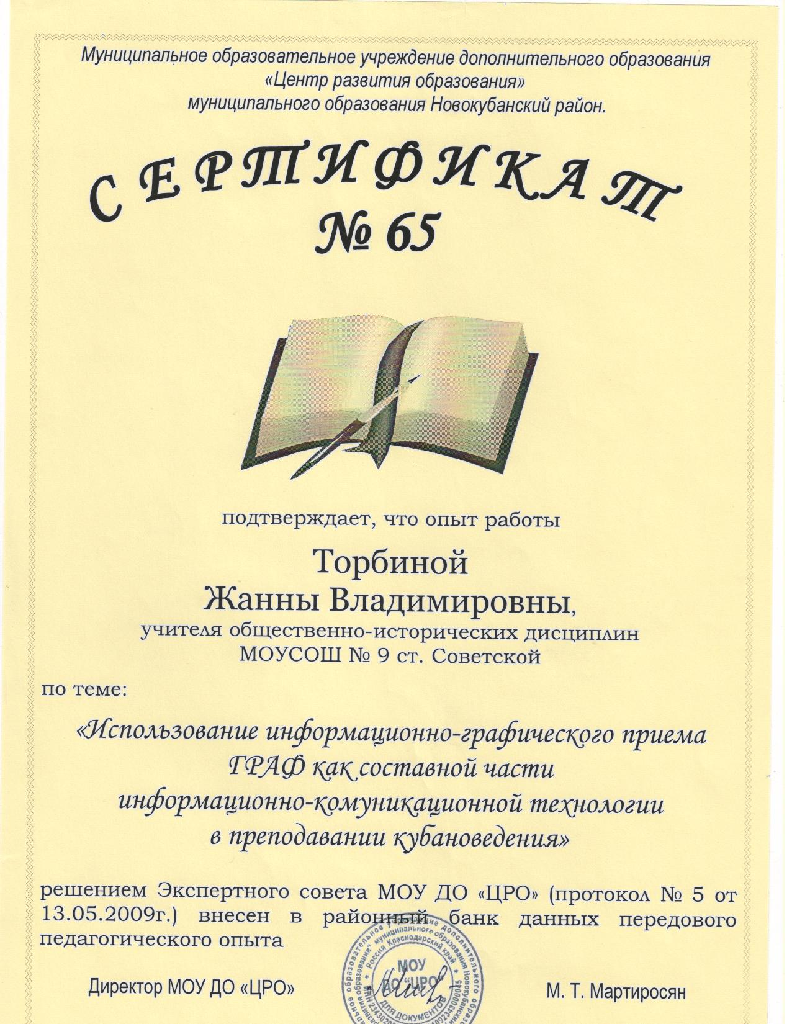

Приложение №2

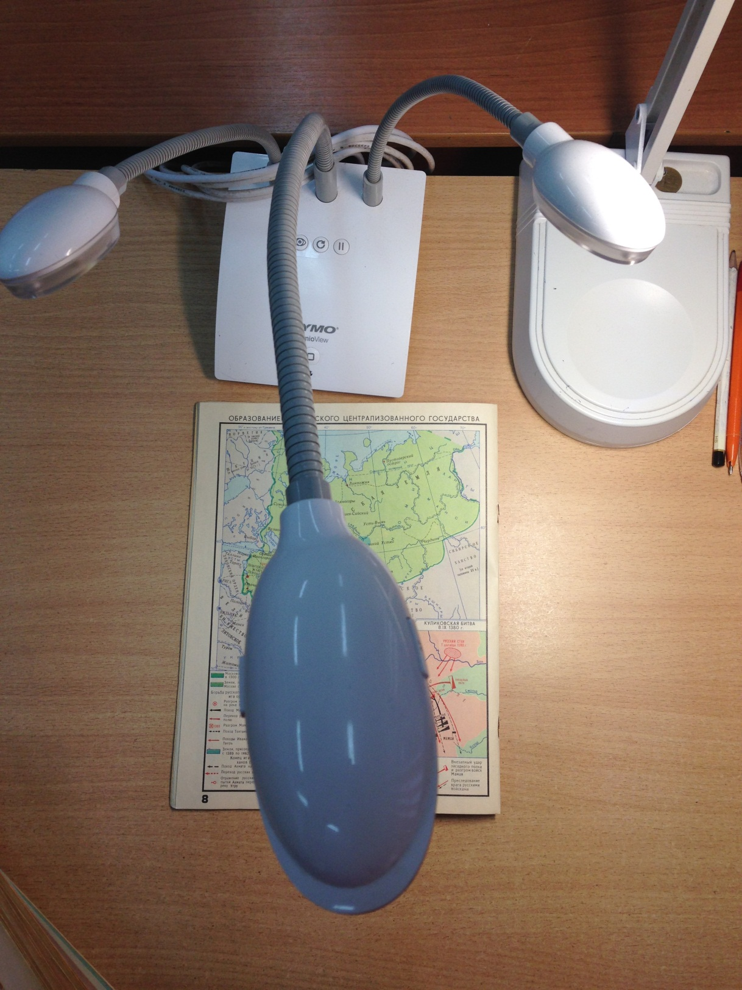

Приложение № 3
Техническое устройство- компьютерный сканер, позволяющий передавать изображение с карты атласа на экран проектора

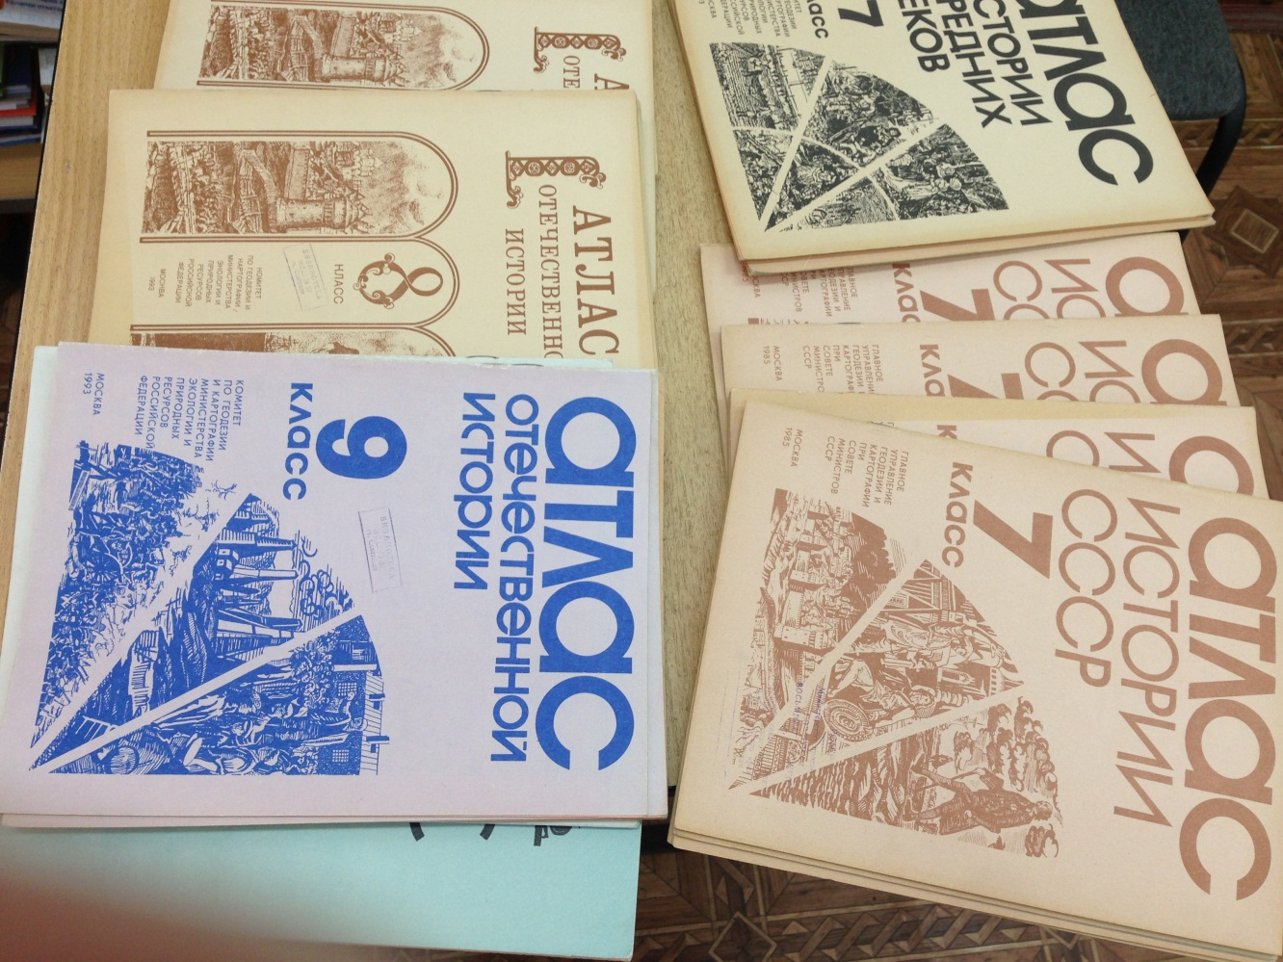
Приложение № 4
Атласы и карты в кабинете истории МОБУСОШ № 9
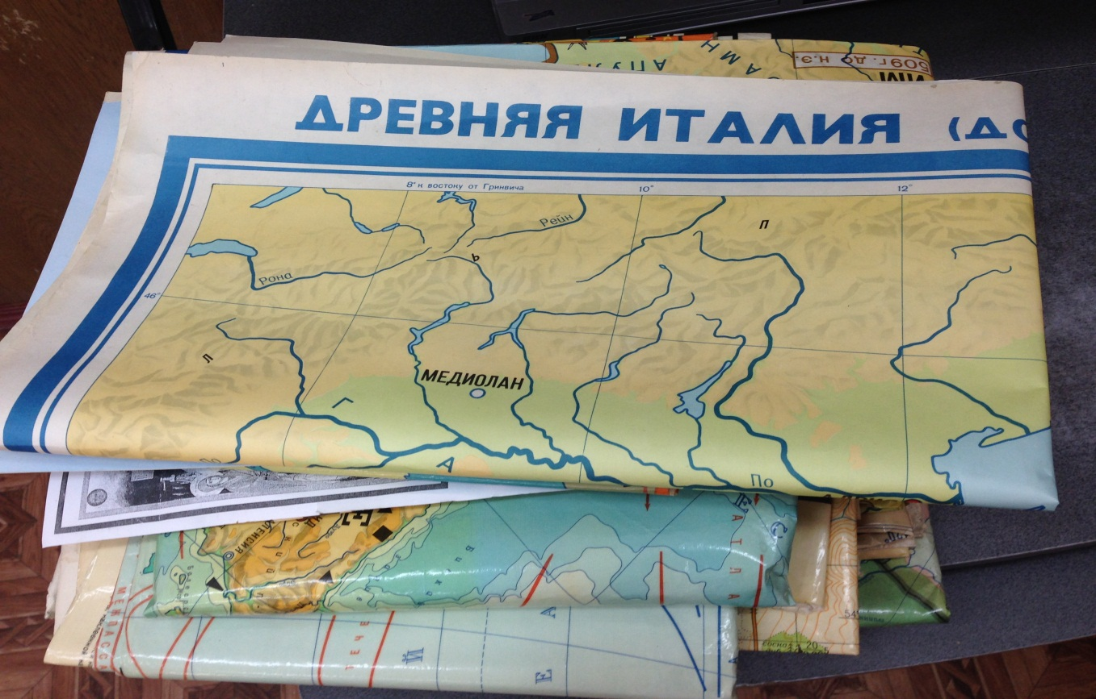
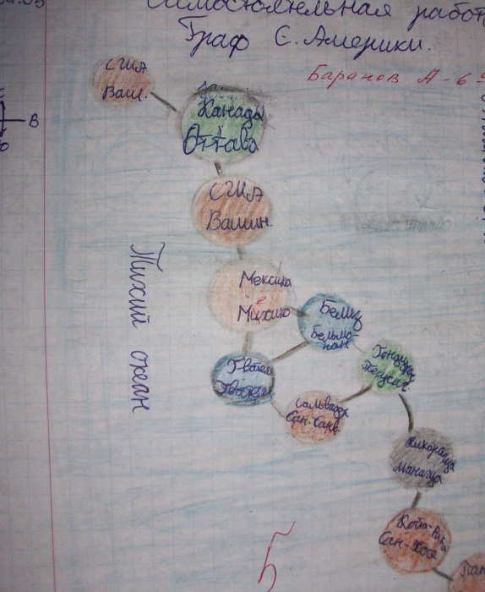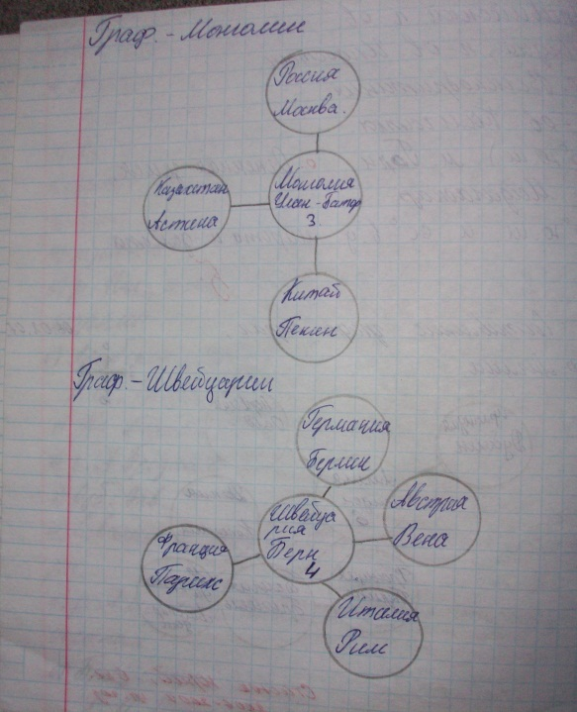
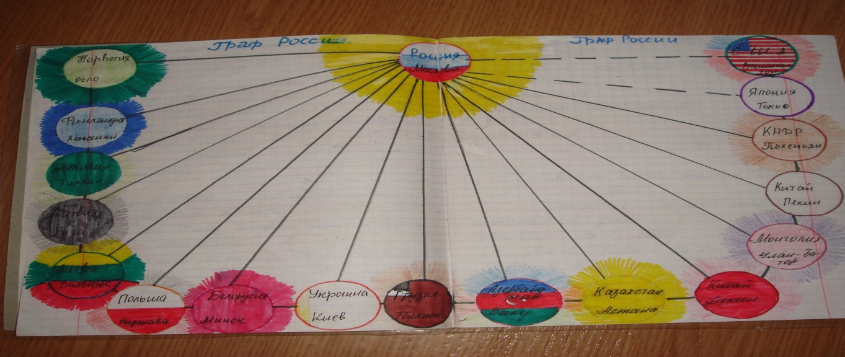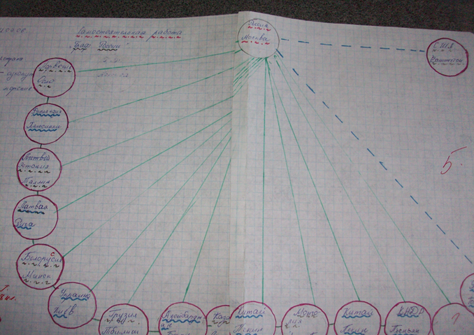
Приложение № 5
Проектные работы учеников 6-9 классов

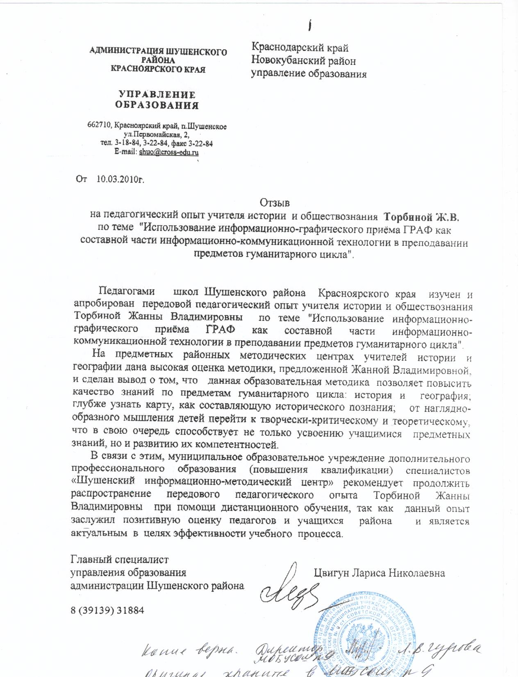

Приложение № 6.
Рецензия педагогов Шушенского района Красноярского края.

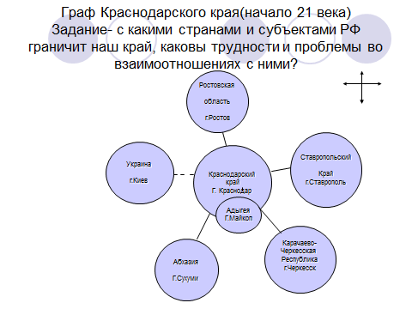
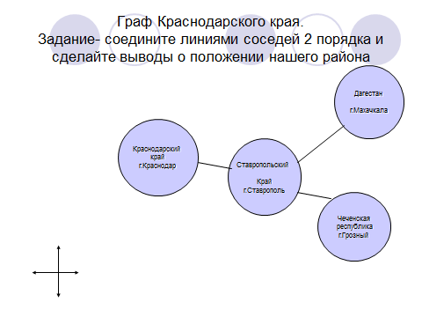

Приложение № 7
Авторский дидактический материал к урокам

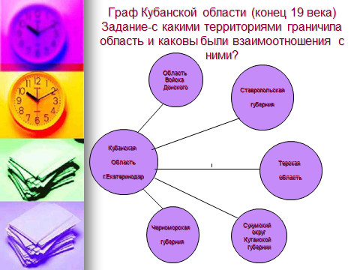

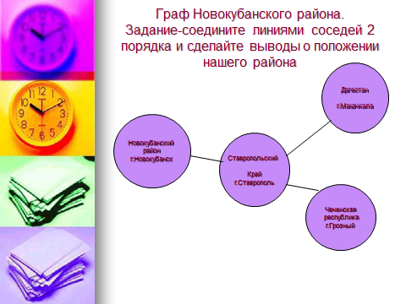
Приложение № 8
Авторский дидактический материал к урокам

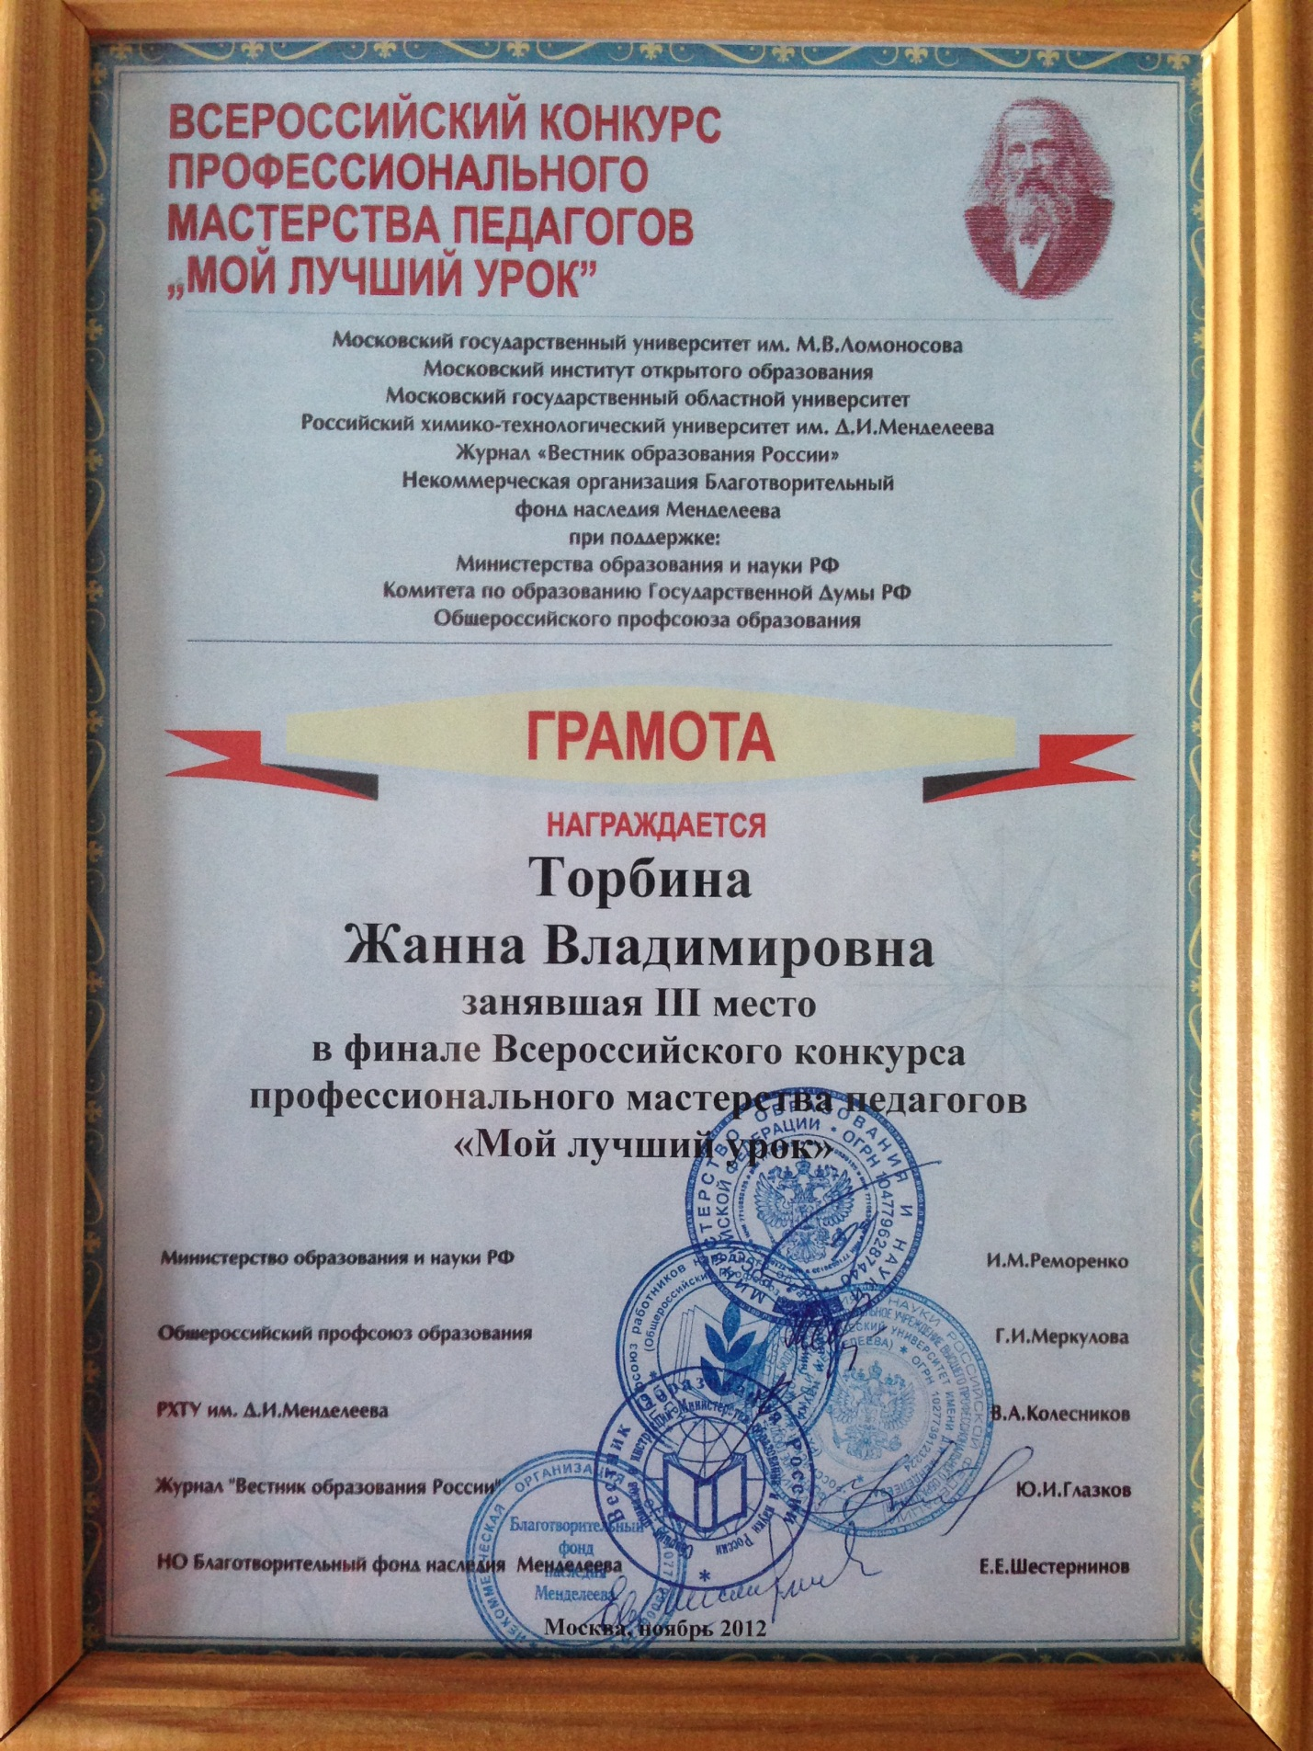

Приложение № 9
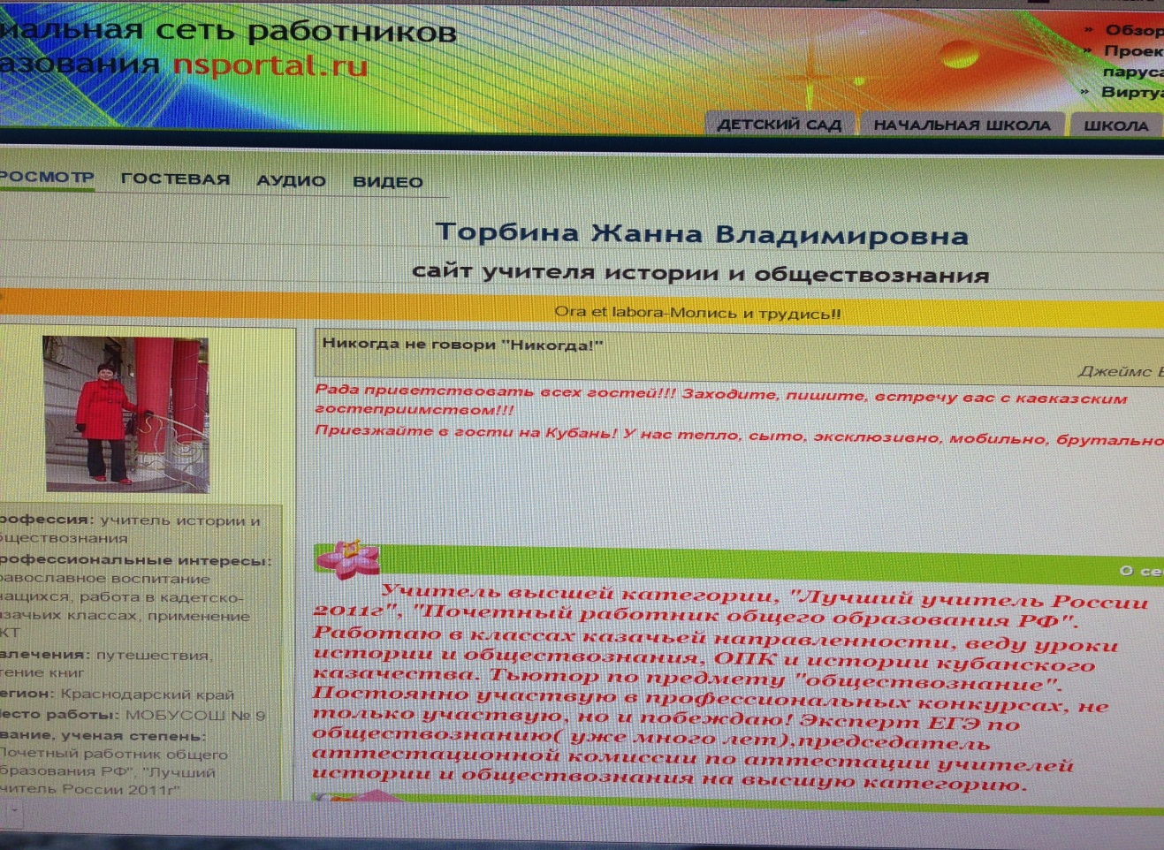
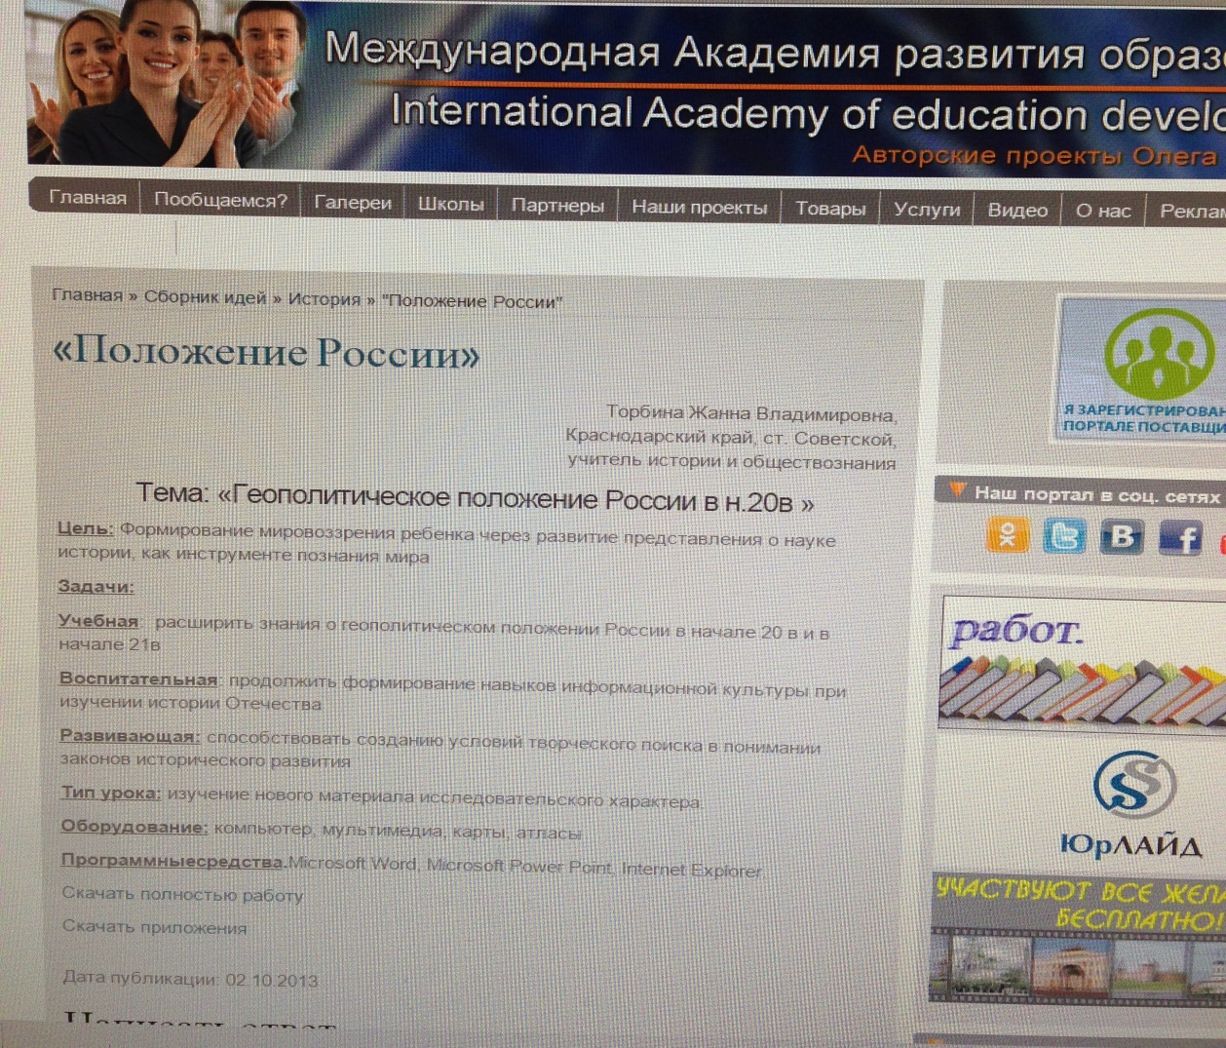
Приложение № 10
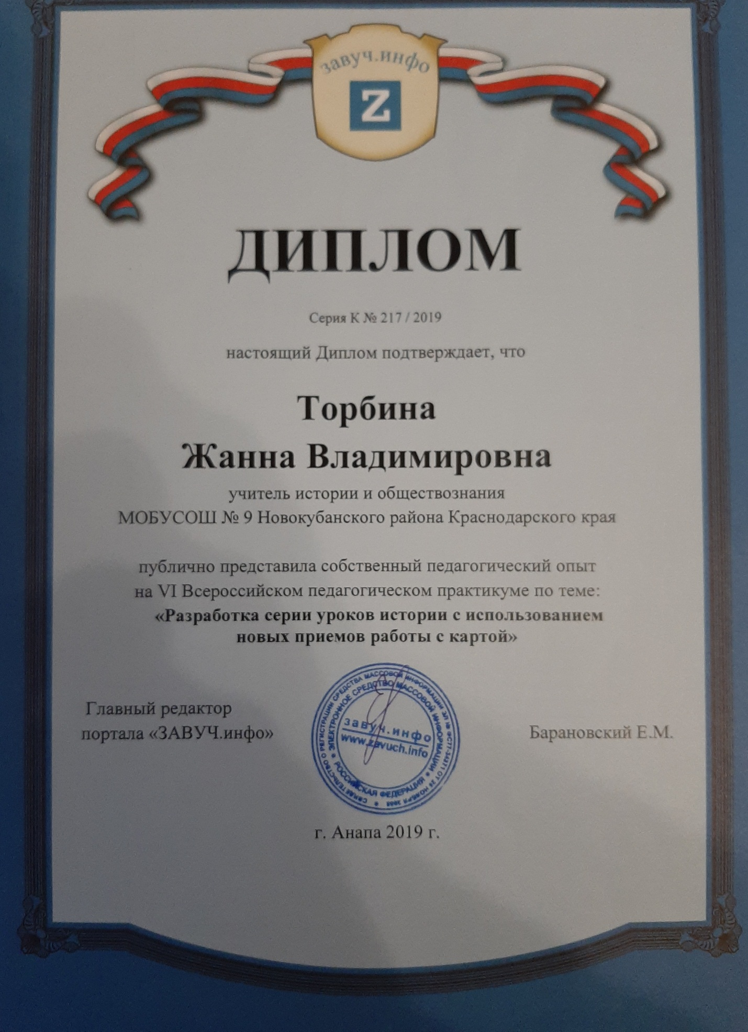

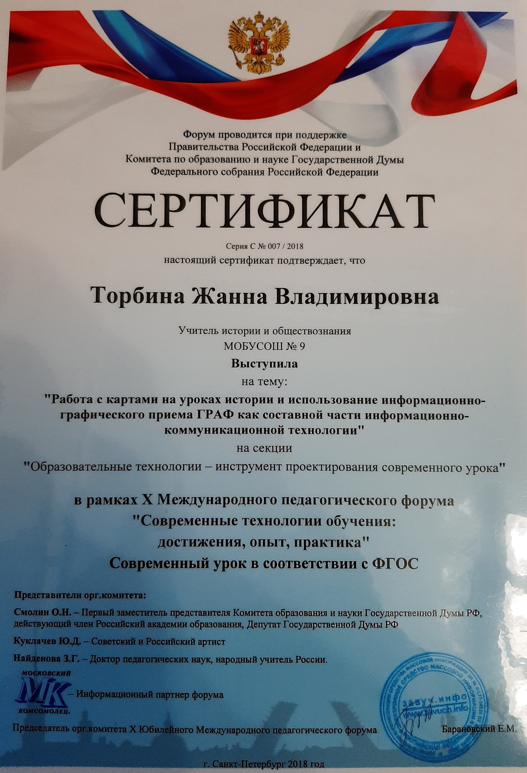
Приложение № 11

